

实验报告 实践报告□

课程名称： Web系统与技术R19

实验、实践名称： 实验三 使用 JDBC 访问数据库

实验、实践地点： 实验室C2

专业班级：软件2106 学号： 2021005276

学生姓名： 刘骐睿

指导教师： 安建成

2023年 5 月 24 日
- 实验目的和要求：
目的：
1．熟悉 JDBC 常用的 API，掌握 JDBC 访问数据库的方法
2. 学会编写封装数据库操作的类
要求：
1．独立完成实验
2．书写实验报告书
二、实验平台:
JDK 11.0.15
Tomact 9.0.74
IntelliJ IDEA 2020.1.2 x64
DataGrip 2022.2.2
MySQL 8.0.33
三、主要实验内容及结果:
运用已学到的 JDBC 数据库操作技术，设计并编写一个网站的注册、登录功能，实现对数据库中用户表的添加、查询等操作
1. 创建 user 数据表
创建数据库 jdbc，在数据库中创建用于存储用户信息的数据表：user，其结构如下表：
列名称 | 用途 | 数据类型 | 长度 | 约束 | 备注
id | 用户唯一标识 | 整型 |  | 主键 | 自增型
name | 用户名 | 字符 | 10 | 唯一 | 约束用户名唯一
password | 密码 | 字符 | 20
email | 邮箱 | 字符 | 40

2. 创建 JavaBean
在 src 中创建 package：com.domain,在其中创建用于保存用户数据的 User 类
3. 创建数据库工具类 DBUtils
（1）在 src 中创建 package：com.utils,在其中创建用于操作数据库的类 DBUtils 类，类中包括建立数据库连接的方法（注意：Url、username 和 password 需要根据自己电脑数据库信息修改）
（2）将所用的数据库驱动文件复制到项目的/WebContent/WEB-INF/lib 中。
4. 创建 DAO 类
在 src 中创建 package：com.dao,在其中创建名称为 UserDao 的类，封装对 user 表的插入、查询等操作。
5. 编写 jsp 页面
分别编写 register.jsp 和 login.jsp 页面，用于实现用户注册和用户登录校验功能。
（1）编写注册页面
在 WebContent 目录下创建 register.jsp 页面
（2）编写登录页面
在 WebContent 目录下创建 login.jsp 页面
6. 编写 Servlet 程序
编写分别用于注册用户信息的 RegisterServlet、登录用户校验的 LoginServle 两个 Servlet。
（1）编写 RegisterServlet
在 src 中创建 package：com.servlet，在其中创建名称为 RegisterServlet 的类，用于接收用户注册信息，并保存到数据库中。
（2）编写 LoginServlet
在 com.servlet 创建名称为 LoginServlet 的类，实现检查用户登录信息的功能。
7. 显示信息
用户注册后信息保存系统数据库中，当用户注册成功后会返回“注册成功”的结果，否则返回“注册失败”。
输入用户名和密码进行查询（同时输入），当存在该用户时，返回该用户用户名和密码信息，否则返回“该用户不存在”。
（1）在注册 form 表单中填写对应的用户信息，完毕后点击注册按钮，会将注册结果返回到页面中并
展示
（2）对已经注册过的用户进行查询，输入用户名和密码，返回查到的用户名和密码
（3）否则返回“该用户不存在”
代码示例：
数据库代码：
/*
User: 刘骐睿
Date: 2023/5/24
Time: 16:20
*/
drop database if exists sy3;
create database sy3 charset utf8;
use sy3;
create table user(
id INT NOT NULL AUTO_INCREMENT PRIMARY KEY,
name CHAR(10) UNIQUE,
password CHAR(20),
email CHAR(40)
);
INSERT INTO user(id, name, password, email) VALUES (1,'刘骐睿','2021005276','lqr@qq.com');
Java代码：
package com.domain;
public class User {
private int id; //唯一标识
private String name; //用户名
private String password; //密码
private String email;
public int getId() {
return id;
}
public void setId(int id) {
this.id = id;
}
public String getName() {
return name;
}
public void setName(String name) {
this.name = name;
}
public String getPassword() {
return password;
}
public void setPassword(String password) {
this.password = password;
}
public String getEmail() {
return email;
}
public void setEmail(String email) {
this.email = email;
}
}
package com.dao;
import com.domain.User;
import com.utils.DBUtils;
import java.sql.Connection;
import java.sql.ResultSet;
import java.sql.SQLException;
import java.sql.Statement;
public class UserDao {
// 查找注册用户
public Boolean isLogin(User user)
{
Connection conn = null;
Statement stmt = null;
ResultSet rs = null;
try {
// 获得数据的连接
conn = DBUtils.getConnection();
// 获得 Statement 对象
stmt = conn.createStatement();
// 执行 SQL 语句
String SQL = "select * from user where name = '" + user.getName()+ "' and password = '" +user.getPassword() +"'" ;
rs = stmt.executeQuery(SQL);
//查找用户
if(rs.next())
{
return true;
}
} catch (Exception e) { e.printStackTrace();}
finally {
try {
DBUtils.release(rs, stmt, conn);
} catch (SQLException e) {
// TODO Auto-generated catch block
e.printStackTrace();
}
}
return false;
}
// 添加注册用户到数据库
public boolean insert(User user)
{
Connection conn = null;
Statement stmt = null;
try {
// 获得数据的连接
conn = DBUtils.getConnection();
// 获得 Statement 对象
stmt = conn.createStatement();
// 执行 SQL 语句
String SQL = "INSERT INTO user(name,password,email) " + "values('" + user.getName()+"','" + user.getPassword()+"','" + user.getEmail()+"')";
int num = stmt.executeUpdate(SQL);
if (num > 0) {
return true;
}
return false;
} catch (Exception e) { e.printStackTrace();}
finally {
try {
DBUtils.release(stmt, conn);
} catch (SQLException e) {
// TODO Auto-generated catch block
e.printStackTrace();
}
}
return false;
}
}
package com.utils;
import java.sql.*;
public class DBUtils {
// 加载驱动，并建立数据库连接
public static Connection getConnection() throws SQLException, ClassNotFoundException
{
Class.forName("com.mysql.cj.jdbc.Driver");
String url = "jdbc:mysql://localhost:3306/sy3";
String username = "root";
String password = "luqi1201";
Connection conn = DriverManager.getConnection(url, username, password);
return conn;
}
//释放数据库连接
public static void release(ResultSet rs, Statement stmt, Connection conn) throws SQLException {
if (rs != null) {
rs.close();
}
rs = null; release(stmt, conn);
}
public static void release(Statement stmt, Connection conn) throws SQLException {
if (stmt != null) {
stmt.close();
}
stmt = null;
if (conn != null) {
conn.close();
}
conn = null;
}
}
package com.servlet;
import com.dao.UserDao;
import com.domain.User;
import javax.servlet.ServletException;
import javax.servlet.annotation.WebServlet;
import javax.servlet.http.HttpServlet;
import javax.servlet.http.HttpServletRequest;
import javax.servlet.http.HttpServletResponse;
import java.io.IOException;
import java.io.PrintWriter;
@WebServlet(name = "RegisterServlet",urlPatterns = "/RegisterServlet")
public class RegisterServlet extends HttpServlet {
protected void doGet(HttpServletRequest request, HttpServletResponse response) throws ServletException, IOException {
// TODO Auto-generated method stub
//设置编码格式
response.setContentType("text/html;charset=utf-8");
PrintWriter out = response.getWriter();
//获取前端传来参数
String name = request.getParameter("name");
String password = request.getParameter("password");
String email = request.getParameter("email");
//创建空 user 对象，填充参数数据并传入 dao 层
User user = new User();
user.setName(name);
user.setPassword(password);
user.setEmail(email);
UserDao userDao = new UserDao();
boolean flag = userDao.insert(user);
//判断注册是否成功
if (flag) {
out.println("注册成功，欢迎 " + name);
} else {
out.println("注册失败");
}
}
protected void doPost(HttpServletRequest request, HttpServletResponse response) throws ServletException, IOException {
// TODO Auto-generated method stub
this.doGet(request, response);
}
}
package com.servlet;
import com.dao.UserDao;
import com.domain.User;
import javax.servlet.ServletException;
import javax.servlet.annotation.WebServlet;
import javax.servlet.http.HttpServlet;
import javax.servlet.http.HttpServletRequest;
import javax.servlet.http.HttpServletResponse;
import java.io.IOException;
import java.io.PrintWriter;
@WebServlet(name = "LoginServlet",urlPatterns = "/LoginServlet")
public class LoginServlet extends HttpServlet {
protected void doGet(HttpServletRequest request, HttpServletResponse response) throws ServletException, IOException {
// TODO Auto-generated method stub
//设置编码格式
response.setContentType("text/html;charset=utf-8");
PrintWriter out = response.getWriter();
//获取用户名、密码
String name = request.getParameter("name");
String password = request.getParameter("password");
//创建 user 对象将获取到的用户名密码封装到对象中
User user = new User();
user.setName(name);
user.setPassword(password);
//调用 UserDao 中的方法，将参数传入并且返回查到的结果
UserDao userDao = new UserDao();
Boolean flag = userDao.isLogin(user);
if (flag) {
out.println("欢迎:" + name + " 登录");
} else {
request.setAttribute("errorMsg", "该用户不存在");
request.getRequestDispatcher("/login.jsp").forward(request, response);
}
}
protected void doPost(HttpServletRequest request, HttpServletResponse response) throws ServletException, IOException {
// TODO Auto-generated method stub
this.doGet(request, response);
}
}
<%@ page language="java" contentType="text/html; charset=utf-8" pageEncoding="utf-8"%>
<!DOCTYPE html PUBLIC "-//W3C//DTD HTML 4.01 Transitional//EN" "http://www.w3.org/TR/html4/loose.dtd">
<html>
<head>
<meta http-equiv="Content-Type" content="text/html; charset=ISO-8859-1">
<title>Insert title here</title>
</head>
<body>
<form action="RegisterServlet" method="post" >
用户名：<input type="text" name="name" /><br/>
密 码：<input type="password" name="password" /><br/>
邮 箱：<input type="text" name="email" /><br/>
<input type="submit" value="注册" />
</form>
</body>
</html>
<%@ page language="java" contentType="text/html; charset=utf-8" pageEncoding="utf-8"%>
<!DOCTYPE html PUBLIC "-//W3C//DTD HTML 4.01 Transitional//EN" "http://www.w3.org/TR/html4/loose.dtd">
<html>
<head>
<meta http-equiv="Content-Type" content="text/html; charset=ISO-8859-1">
<title>Insert title here</title>
</head>
<body>
<form action="LoginServlet" method="get" >
用户名：<input type="text" name="name" /><br/>
密 码：<input type="password" name="password" /><br/>
<input type="submit" value="登录" />
</form>
${errorMsg }
</body>
</html>
结果图示：
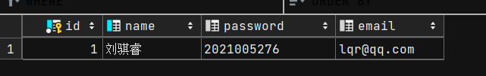
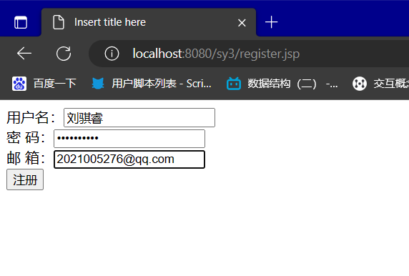
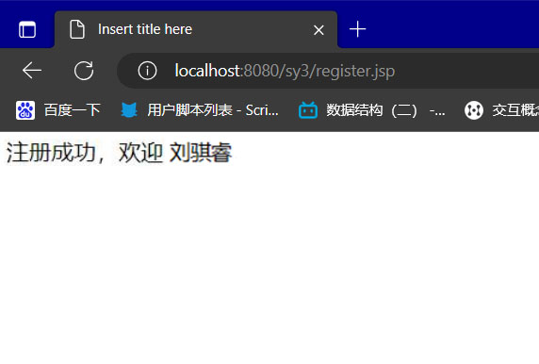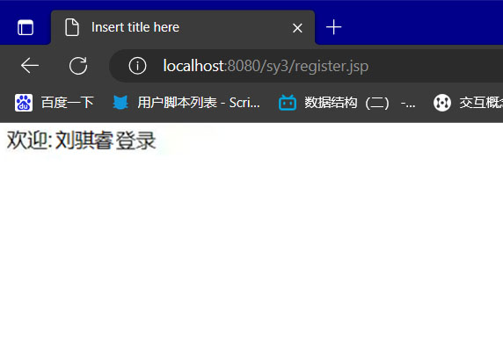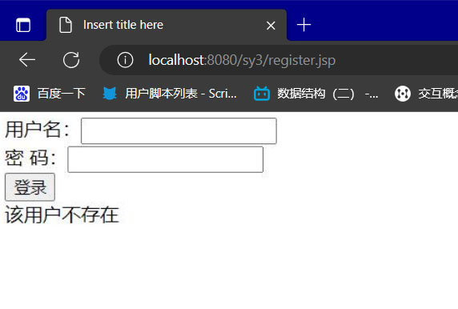
- 心得体会
1.在此次实验中，我遇到了一些困难，但通过查询相关资料和同学们的帮助，我成功解决了这些问题。解决这些问题的过程中，让我对所学知识有了更深刻的理解，对之后的学习有很大的帮助。
2.在这个实验中，我学会了连接数据库，并使用JDBC对数据库进行一些增删改的操作，加深了我对数据连接知识的了解。

